MAKALAH
Konsep Trilogi Ukhuwah dalam Islam



Disusun Oleh:
Kelompok 7
1. Faizha Hanim Azwarini (2515041003)
2. Zahra Faira Selima (2515041091)
3. Dayana Alya Razzwa Dhiaquin (2515041093)
4. Dinda Ayu Salsabila (2555041001)
5. Naila Azkiya (2555041003)

UNIVERSITAS LAMPUNG
FAKULTAS TEKNIK
JURUSAN TEKNIK KIMIA
2026
KATA PENGANTAR

Puji syukur kami panjatkan kepada Tuhan Yang Maha Esa, karena atas limpahan rahmatnya penyusun dapat menyelesaikan makalah ini tepat waktu tanpa ada halangan yang berarti dan sesuai dengan harapan.

Ucapan terima kasih kami sampaikan kepada bapak Muhisom, M.Pd.I. sebagai dosen pengampu mata kuliah pendidikan agama islam yang telah membantu memberikan arahan dan pemahaman dalam penyusunan makalah ini.

Kami menyadari bahwa dalam penyusunan makalah ini masih banyak kekurangan karena keterbatasan kami. Maka dari itu penyusun sangat mengharapkan kritik dan saran untuk menyempurnakan makalah ini. Semoga apa yang ditulis dapat bermanfaat bagi semua pihak yang membutuhkan.

Bandar Lampung,

Kelompok 7

Daftar Isi

KATA PENGANTAR

DAFTAR ISI

BAB I PENDAHULUAN

1.1 Latar Belakang

1.2 Rumusan Masalah

1.3 Tujuan Penulisan

BAB II PEMBAHASAN

2.1 Indigenisasi Pemikiran KH Ahmad Shiddiq

2.2 Konsep Trilogi Ukhuwah

2.3 Relevansi Trilogi Ukhuwah di Era Modern

BAB III KESIMPULAN

3.1 Kesimpulan

3.2 Saran

DAFTAR PUSTAKA

BAB I

PENDAHULUAN

1.1 Latar Belakang
Islam merupakan agama yang membawa ajaran rahmatan lil ‘alamin, yaitu rahmat bagi seluruh alam. Ajaran Islam tidak hanya mengatur hubungan manusia dengan Allah SWT (hablumminallah), tetapi juga hubungan manusia dengan sesama manusia (hablumminannas). Salah satu nilai fundamental dalam hubungan sosial tersebut adalah ukhuwah atau persaudaraan.

Dalam kehidupan bermasyarakat, perbedaan agama, suku, ras, budaya, dan kepentingan sering kali menjadi penyebab munculnya konflik dan perpecahan. Di era globalisasi dan perkembangan teknologi informasi yang pesat, potensi terjadinya kesalahpahaman dan intoleransi semakin besar. Oleh karena itu, diperlukan pemahaman yang kuat terhadap nilai-nilai persaudaraan guna menjaga keharmonisan sosial.

Islam telah memberikan pedoman yang jelas melalui konsep Trilogi Ukhuwah, yaitu Ukhuwah Islamiyah (persaudaraan sesama Muslim), Ukhuwah Wathaniyah (persaudaraan kebangsaan), dan Ukhuwah Basyariyah atau Insaniyah (persaudaraan sesama manusia). Ketiga bentuk ukhuwah ini menunjukkan bahwa Islam menekankan pentingnya persatuan, toleransi, dan kerja sama dalam berbagai aspek kehidupan.

Dengan memahami dan mengimplementasikan trilogi ukhuwah, diharapkan tercipta kehidupan masyarakat yang damai, rukun, dan saling menghormati. Oleh karena itu, pembahasan mengenai konsep Trilogi Ukhuwah dalam Islam menjadi penting untuk dikaji secara lebih mendalam.

1.2 Rumusan Masalah
1. Apa yang dimaksud dengan konsep Trilogi Ukhuwah dalam Islam?
2. Apa saja bentuk-bentuk Trilogi Ukhuwah dalam Islam?
3. Bagaimana implementasi Trilogi Ukhuwah dalam kehidupan bermasyarakat?

1.3 Tujuan Penulisan
1. Untuk mengetahui pengertian Trilogi Ukhuwah dalam Islam.
2. Untuk memahami bentuk-bentuk Trilogi Ukhuwah dalam Islam.
3. Untuk menjelaskan penerapan Trilogi Ukhuwah dalam kehidupan sehari-hari.

BAB II

PEMBAHASAN

2.1 Indigenisasi Pemikiran KH Ahmad Shiddiq
KH Ahmad Shiddiq merupakan salah satu tokoh besar di lingkungan Nahdlatul Ulama (NU) yang menyumbangkan pemikiran brilliant baik pemikiran secara keagamaan maupun kenegaraan. KH Ahmad Shiddiq menduduki posisi yang sentral dalam struktur organisasi Nahdlatul ulama (NU) yaitu sebagai Rais Aam PBNU. Pandangannya mengenai berbagai masalah kehidupan baik yang menyangkut soal keagamaan, kenegaraan maupun pemerintahan, ilmu pengetahuan, dan sebagainya, sangat berbobot; pengaruhnya menjangkau skala nasional dan lokal. Melalui pandangannya yang sangat komprehensif, luas dan mendalam, patut kiranya kalau beliau memperoleh sebutan “pemikir”, “ konseptor” atau “Arsitek” NU, bahkan tidak berlebihan kiranya Jika ia disebut sebagai “ahli strategi” dalam membina, mengarahkan dan mengembangkan peranan umat Islam Indonesia dalam bermasyarakat, berbangsa, dan bernegara.
KH Ahmad Shiddiq telah membawa paradigma baru dalam kehidupan. Wacana-wacana pemikiran KH Ahmad Shiddiq telah membawa Islam Salafi ke dalam aktualisasi yang sangat Indonesiawi. Dengan kata lain, persoalan bagaimana memecahkan masalah aktualisasi Aswaja dalam konteks Indonesia menjadi terpecahkan. KH Ahmad Shiddiq memberikan banyak jalan keluar bagaimana menerapkan ajaran-ajaran Ahlussunnah Wal Jamaah ala NU yang bersumber dari kitab salaf atau kitab kuning yang selama ini cenderung menukik ke dalam tekstual semata. Dengan caranya, ilmu-ilmu yang terkandung dalam kitab kuning mampu ditafsirkan dan diserahkan dalam konteks ke Indonesiaan yang sangat majemuk dan pluralistik.
Pernyataan yang dilontarkan KH Ahmad Shiddiq kerap kali mempunyai makna yang dalam. misalnya saja waktu KH Ahmad Shiddiq menyampaikan pidato pada muktamar NU di Yogyakarta. Para peserta muktamar dan hadirin dibuat tercengang oleh pernyataan beliau. Bahkan presiden yang hadir (saat itu presiden Soeharto) tampak tersenyum lebar pertanda kagum dan juga paham tentang arah pembicaraan KH Ahmad Shiddiq. Salah satu yang masih kuat diingat ketika KH Ahmad Shiddiq menyadarkan publik tentang kenyataan NU dari berbagai segi sebagai organisasi yang masih belum sepenuhnya solid dan maju. Dalam bahasa yang jenaka KH Ahmad Shiddiq mengatakan, “saking transparannya NU, sampai kadang-kadang orang di luar NU lebih tahu dari warga nahdliyin (warga NU) sendiri. KH Ahmad Shiddiq memang pandai mengemas kandungan makna dan bahasa yang penuh dengan seni. Mungkin sifat itu dipengaruhi oleh salah satu kegemarannya terhadap seni. KH Ahmad Shiddiq tidak melontarkan gagasannya secara blak-blakan apalagi vulgar. Ia mampu menyampaikan pemikirannya dengan bahasa yang sangat halus, lugas, dan sederhana tetapi mudah dipahami.
Salah satu pemikiran fenomenal yang diusung KH Ahmad Shiddiq ialah konsep “Trilogi Ukhuwah” ketika Muktamar NU ke-28 di Krapyak, Yogyakarta pada tahun 1989. Konsep trilogi ukhuwah adalah menyatukan antara ukhuwah Islamiyah (persaudaraan sesama umat Islam), ukhuwah wathaniyah (persaudaraan dalam ikatan kebangsaan) dan ukhuwah basyariyah (persaudaraan sesama umat manusia). Singkatnya, K.H. Ahmad Shiddiq ingin menyatukan antara Ukhuwah Islamiyah, nasionalisme dan pluralisme.
Dasar pemikirannya tidak lain adalah rangka menjaga hubungan baik antara masyarakat, agama dan negara. Ukhuwah Islamiyah, dalam hal kehidupan manusia merupakan modal untuk melakukan pergaulan sosial sesama umat Islam. Dengan modal ini, maka perbedaan-perbedaan yang tidak prinsip antar umat Islam tidak perlu menjadi perpecahan. Prinsip ukhuwah ini menjadikan hubungan antar sesama umat Islam menjadi harmonis dan mampu menjadi sebuah kekuatan besar untuk bersama-sama membumikan nilai-nilai Islam. Ukhuwah Islamiyah menjadi sebuah ikatan, tidak saja secara emosional, namun juga secara spiritual.
Berdasarkan latar belakang pemikiran KH Ahmad Shiddiq tersebut, salah satu gagasan monumental yang beliau tawarkan adalah konsep Trilogi Ukhuwah. Konsep ini menjadi landasan penting dalam menjaga harmoni kehidupan beragama dan berbangsa di Indonesia.
2.2 Konsep Trilogi Ukhuwah
Secara etimologis, kata ukhuwah yang berarti persaudaraan berasal dari akar kata yang pada awalnya bermakna “memperhatikan.” Makna ini menunjukkan bahwa persaudaraan tidak sekadar hubungan formal, tetapi menuntut adanya kepedulian dan perhatian antara pihak yang bersaudara. Persaudaraan sejati lahir dari rasa saling peduli dan tanggung jawab satu sama lain.
Menurut Quraish Shihab, persaudaraan pada mulanya muncul karena adanya persamaan di antara pihak-pihak yang bersaudara. Persamaan tersebut bisa berupa kesamaan keturunan, baik dari ayah, ibu, maupun keduanya, termasuk pula hubungan persusuan. Namun dalam perkembangan maknanya, ukhuwah tidak hanya terbatas pada hubungan darah. Secara lebih luas, ukhuwah mencakup setiap bentuk persamaan dan keserasian, seperti persamaan suku, agama, profesi, bahkan perasaan.
Berdasarkan pemahaman tersebut, ukhuwah dapat dibagi menjadi tiga bentuk utama, yaitu ukhuwah Islamiyah, ukhuwah wathaniyah, dan ukhuwah basyariyah. Ketiganya saling melengkapi dan menjadi dasar penting dalam membangun kehidupan bermasyarakat yang harmonis, baik dalam lingkup keagamaan, kebangsaan, maupun kemanusiaan secara universal.
- Ukhuwah Islamiyyah
Terkait dengan hal tersebut, Fathur Suhardi juga menyatakan bahwa Ukhuwah Islamiah merupakan suatu ikatan akidah yang dapat menyatukan hati semua umat Islam, walaupun tanah air mereka berjauhan, bahasa dan bangsa mereka berbeda, tetapi tetap terikat sehingga setiap individu dalam umat Islam senantiasa terikat antara satu sama lainnya, membentuk suatu bangunan umat yang kokoh. Adapun maksud Ukhuwah Islamiah menurut Quraish Shihab, perlu didudukkan maknanya, agar bahasan tentang ukhuwah tidak mengalami kerancuan. Untuk itu terlebih dahulu perlu dilakukan tinjauan kebahasaan untuk menetapkan kedudukan kata Islamiah dalam istilah di atas. Selama ini ada kesan bahwa istilah tersebut bermakna persaudaraan yang dijalin oleh sesama muslim, sehingga dengan demikian kata lain “Islamiah” dijadikan pelaku ukhuwah itu. Pemahaman ini kurang tepat, kata Islamiah yang dirangkaikan dengan kata ukhuwah lebih tepat dipahami sebagai ajektifa, sehingga Ukhuwah Islamiah berarti persaudaraan yang bersifat Islami atau yang diajarkan oleh Islam.
1). Tujuan Ukhuwah Islamiyah
Ukhuwah atau persaudaraan dapat berdasarkan pertalian darah dan keturunan (biologis, karena hubungan perkawinan, ikatan keluarga, budaya adat dan lain-lain). Berbeda dengan persaudaraan Islam, tali yang menghubungkannya yakni akidah, persamaan kepercayaan yang diperkuat pula oleh ruh dan semangat ketaatan yang sama kepada pencipta alam semesta ini. Adapun salah satu ukhuwah seorang muslim yakni cintanya kepada sesama saudara seiman. Ikatan yang menghubungkan seorang muslim dengan saudaranya, tanpa memandang ras, warna kulit atau bahasa merupakan ikatan iman kepada Allah. Persaudaraan karena iman merupakan ikatan yang kuat antara hati dan pikiran. Tidak mengherankan perasaan persaudaraan ini akan melahirkan perasaan perasaan mulia dalam jiwa seorang muslim dan membentuk sikap positif serta menjauhkan sikap-sikap negatif.
Macam-Macam Ukhuwah Islamiyah
Terdapat beberapa macam persaudaraan yang diajarkan oleh agama Islam. Perbedaan suku, bangsa, agama, tidak menjadi halangan bagi manusia untuk tetap bersaudara. Adapun macam-macam Ukhuwah Islamiyah yaitu:
a. Ukhuwah ubudiyah adalah saudara kesemahlukan atau ketundukan kepada Allah SWT.
b. Ukhuwah insaniyah (basyariyah) adalah semua umat manusia adalah saudara, karena mereka berasal dari ayah dan ibu yang sama yaitu Adam dan Hawa.
c. Ukhuwah wathaniyah wa an-nasab adalah persaudaraan dalam keturunan dan kebangsaan.
d. Ukhuwah fi din al-islam adalah persaudaraan sesama umat muslim.
Al-Qur’an menjelaskan bahwa perbedaan adalah suatu hukum yang berlaku dalam kehidupan manusia. Perbedan bukanlah sebuah alasan untuk menjalin ikatan Ukhuwah Islamiyah, demi tercapainya tujuan kehidupan yang damai, aman, dan sejahtera.
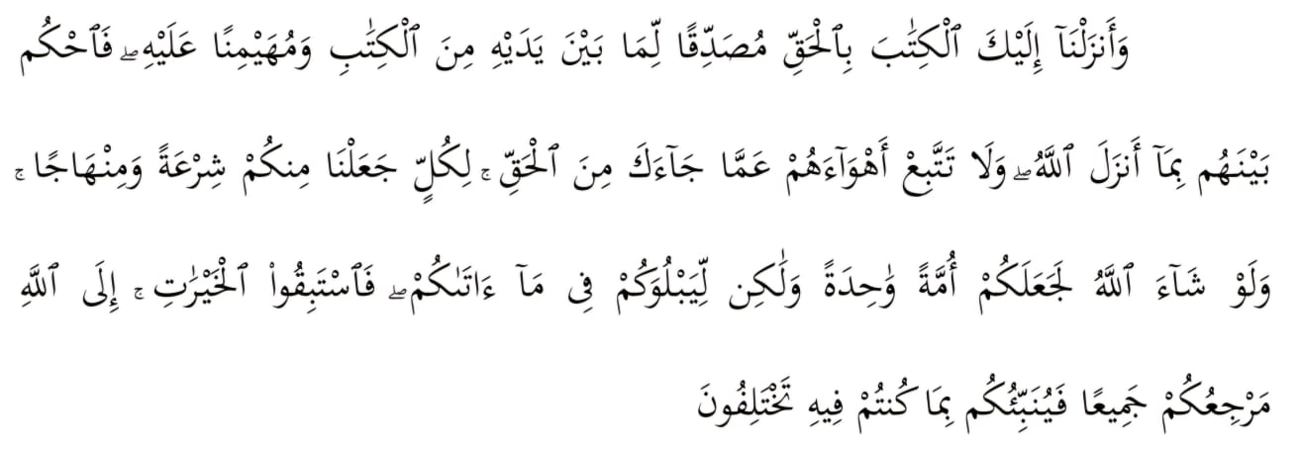
Dan Kami telah turunkan kepadamu Al Quran dengan membawa kebenaran, membenarkan apa yang sebelumnya, yaitu kitab-kitab (yang diturunkan sebelumnya) dan batu ujian terhadap kitab-kitab yang lain itu; maka putuskanlah perkara mereka menurut apa yang Allah turunkan dan janganlah kamu mengikuti hawa nafsu mereka dengan meninggalkan kebenaran yang telah datang kepadamu. Untuk tiap-tiap umat diantara kamu, Kami berikan aturan dan jalan yang terang. Sekiranya Allah menghendaki, niscaya kamu dijadikannya satu umat (saja), tetapi Allah hendak menguji kamu terhadap pemberian-Nya kepadamu, maka berlomba-lombalah berbuat kebajikan. Hanya kepada Allah-lah kembali kamu semuanya, lalu diberitahukannya kepadamu apa yang telah kamu perselisihkan (QS Al Ma’idah: 48).
- Ukhuwah Wathaniyyah
Heterogenitas kebangsaan telah dijelaskan dalam Al-Quran, sebagaimana berikut:

Wahai manusia! Sungguh, Kami telah menciptakan kamu dari seorang laki-laki dan seorang perempuan, kemudian Kami jadikan kamu berbangsa-bangsa dan bersuku-suku agar kamu saling mengenal. Sesungguhnya yang paling mulia di antara kamu di sisi Allah ialah orang yang paling bertakwa. Sungguh, Allah Maha Mengetahui, Maha Teliti (QS. Al-Hujurat: 13).
untuk menjamin terjadinya persaudaraan yang dimaksud, Allah Swt memberikan beberapa petunjuk sesuai dengan jenis persaudaraan yang diperintahkan. Pada kesempatan ini, akan dikemukakan petunjuk petunjuk yang berkaitan dengan persaudaraan secara umum dan persaudaraan seagama Islam.
Pertama, untuk memantapkan persaudaraan pada arti yang umum, Islam memperkenalkan konsep khalifah. Manusia diangkat oleh Allah sebagai khalifah. Kekhalifahan menuntut manusia untuk memelihara, membimbing dan mengarahkan segala sesuatu agar mencapai maksud dan tujuan penciptaannya. Karena itu, Nabi Muhammad Saw melarang memetik buah sebelum siap untuk dimanfaatkan, memetik kembang sebelum mekar, atau menyembelih binatang yang terlalu kecil. Nabi Muhammad juga mengajarkan agar selalu bersikap bersahabat dengan segala sesuatu sekalipun terhadap benda tak bernyawa. Al-Qur’an tidak mengenal istilah “penaklukan alam” karena secara tegas Al-Qur’an menyatakan bahwa yang menaklukkan alam untuk manusia adalah Allah. Secara tegas pula seorang muslim diajarkan untuk mengakui bahwa ia tidak memiliki kekuasaan untuk menundukkan sesuatu kecuali atas penundukan Ilahi. Pada saat berkendaraan seorang muslim dianjurkan membaca

“Maha suci Allah yang menundukkan ini buat kami, sedang kami sendiri tidak mempunyai kesanggupan menundukkannya” (QS Az Zukhruf : 13).
Kedua, untuk mewujudkan persaudaraan antar pemeluk agama, Islam mengajarkan

“Bagimu agamamu dan bagiku agamaku” (QS Al Kafirun: 6). Al-Quran juga menganjurkan agar mencari titik singgung dan titik temu antar pemeluk agama. Al-Quran menganjurkan agar dalam interaksi sosial, bila tidak ditemukan persamaan hendaknya masing masing mengakui keberadaan pihak lain, dan tidak perlu saling menyalahkan (QS Ali Imran : 64). Jalinan persaudaraan antara seorang muslim dengan nonmuslim sama sekali tidak dilarang oleh Islam, selama pihak lain menghormati hak-hak kaum muslim. (QS Al-Mumtahanah : 8).
Ketiga, untuk memantapkan persaudaraan antar sesama muslim, Al-Quran pertama kali menggaris bawahi perlunya menghindari segala macam sikap lahir dan batin yang dapat mengeruhkan hubungan di antara mereka. Setelah mengatakan bahwa orang-orang mukmin bersaudara, dan memerintahkan untuk melakukan ishlah (perbaikan hubungan) jika seandainya terjadi kesalahpahaman di antara kedua orang (kelompok) kaum muslim, Al-Quran memberikan contoh-contoh penyebab keretakan hubungan sekaligus melarang setiap muslim melakukannya. (QS Al Hujurat: 11).
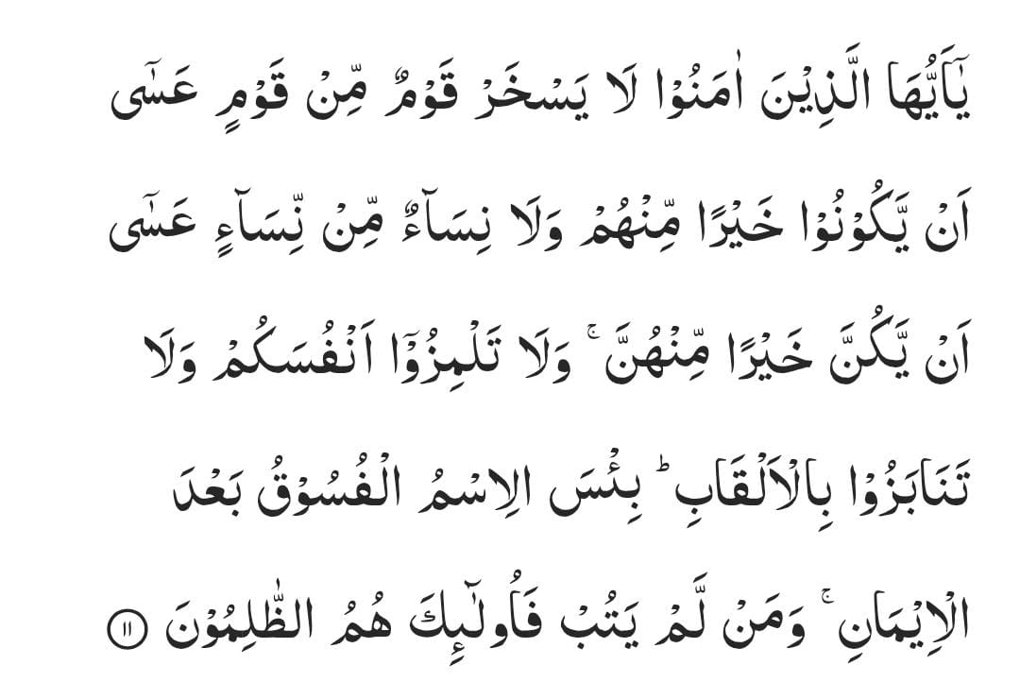
Selanjutnya ayat tersebut memerintahkan seorang mukmin untuk menghindari prasangka buruk, tidak mencari-cari kesalahan orang lain, serta menggunjing, yang diibaratkan oleh Al-Quran seperti memakan daging saudaranya sendiri yang telah meninggal dunia. (QS.Al Hujurat: 12).
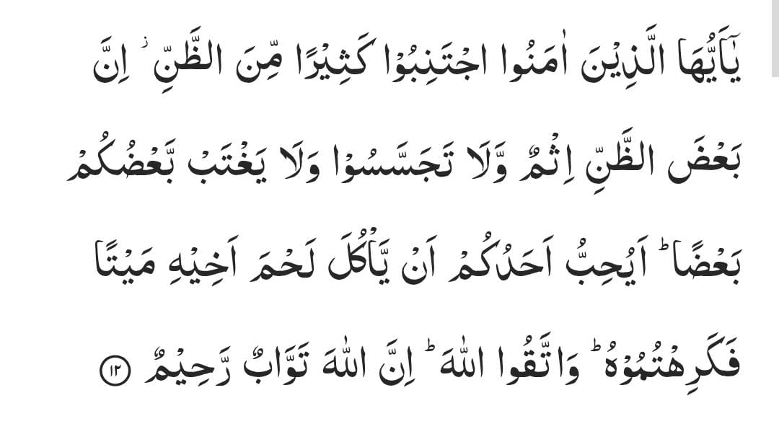
Persaudaraan Ukhuwah Wathaniyyah ini terjadi karena kita satu wilayah/satu negara. Artinya sesama satu negara adalah saudara, baik dia beragama Islam maupun bukan. Mereka juga adalah saudara kita, karena sama-sama satu bangsa (Indonesia). Persaudaraan yang diikat oleh jiwa nasionalisme atau jiwa kebangsaan tanpa membedakan agama, suku, ras, warna kulit, adat istiadat, budaya, dan aspek-aspek kekhususan lainnya. Semuanya itu adalah saudara yang perlu untuk dijalin, karena kita sama sama satu bangsa yaitu Indonesia. Sebagai seorang muslim, harus berupaya semaksimal mungkin untuk mengaktualisasikan ketiga macam ukhuwah tersebut dalam kehidupan sehari-hari, apabila ketiganya terjadi secara bersamaan, maka yang harus diprioritaskan adalah ukhuwah Islamiyah, karena ukhuwah ini menyangkut kehidupan dunia dan akhirat. Telah dijelaskan pada penjelasan-penjelasan sebelumnya bahwa kekerasan yang melibatkan agama dan penganutnya di negeri seribu etnis ini salah satunya disebabkan oleh hilang dan tenggelamnya rasa kebangsaan dalam jiwa masyarakatnya. Masalah ini harus disikapi secepatnya dengan serius dan dengan hati-hati. Jika tidak, kekerasan dan pertikaian akibat perbedaan suku, ras, adat apalagi perbedaan keyakinan (agama) akan terus bergentayangan. Oleh sebab itu, maka patutlah semangat keislaman dan cinta tanah air adalah alternatif dalam menghidupkan toleransi antar umat beragama. Sudah cukup bukti untuk menguatkan spirit ini. Pertama adalah semangat kebangsaan dan cinta tanah air yang menjadi rabithah perbedaan dalam suatu masyarakat yang begitu majemuk. Kedua adalah spirit keislaman yang menjadi bumbu dan warna dalam menghiasi panorama kemajemukan itu. Adanya agama adalah untuk mengarahkan ikatan sebangsa dan setanah air kepada hal hal yang positif dan tentunya dalam bingkai nilai-nilai keilahian.
- Ukhuwah Basyariyyah
Persaudaraan yang berlaku pada semua manusia secara universal tanpa membedakan agama, suku, ras, dan aspek-aspek kekhususan lainnya. Persaudaraan yang diikat oleh jiwa kemanusiaan. Maksudnya, kita sebagai manusia harus dapat memanusiakan manusia dan memposisikan atau memandang orang lain dengan penuh rasa kasih sayang, selalu melihat kebaikannya bukan kejelekannya. Ukhuwah insaniyah harus dilandasi oleh ajaran bahwa semua umat manusia adalah makhluk Allah. Sekalipun, Allah memberikan petunjuk kebenaran melalui ajaran Islam, tetapi Allah juga memberikan kebebasan kepada setiap manusia untuk memilih jalan hidup berdasarkan atas pertimbangan rasionya. Jika ukhuwah insaniyah tidak dilandasi ajaran agama keimanan dan ketaqwaan yang akan muncul adalah jiwa kebinatangan yang penuh keserakahan dan tak kenal halal haram, bahkan dapat bersikap kanibal terhadap sesamanya.
Persaudaraan ini meliputi seluruh negara dan semua agama yang dipeluk. Hal ini karena kita adalah sama-sama makhluk ciptaan Allah Swt. Hidup di dunia ini tidak bisa sendiri-sendiri. Kita saling membutuhkan satu sama lain. Karena itu jauhkan dan hilangkan rasa atau sikap hidup yang hanya mementingkan keuntungan sendiri, sehingga mengorbankan kepentingan orang lain. Agama Islam sangat mencela sifat mementingkan diri sendiri. Islam menanamkan rasa ukhuwah basyariyah serta menuntun umatnya untuk memahami bahwa kehidupan ini bukan hanya untuk dirinya sendiri.
Nurkholis Madjid mengkorelasikan keberadaan keimanan dengan rahmat Allah. serta antara rahmat Allah dengan jiwa persaudaraan. Menurutnya, kaum beriman adalah (seharusnya) bersaudara. Persaudaraan itu adalah bentuk paling penting dari ikatan cinta kasih (silaturahim) atau ukhuwah basyariyah antar sesama manusia, sehingga segala permasalahan dan perbedaan tidak akan menjadi problem dan menjadi kendala bagi kemanusiaan.
Dalam kaitannya dengan toleransi antar umat beragama, toleransi hendaknya dapat dimaknai sebagai suatu sikap untuk dapat hidup bersama masyarakat penganut agama lain, dengan memiliki kebebasan untuk menjalankan prinsip-prinsip keagamaan (ibadah) masing-masing, tanpa adanya paksaan dan tekanan, baik untuk beribadah maupun tidak beribadat, dari satu pihak ke pihak lain. Hal demikian dalam tingkat praktek-praktek sosial dapat dimulai dari sikap bertetangga karena toleransi yang paling hakiki adalah sikap kebersamaan antara penganut keagamaan dalam praktek social, kehidupan bertetangga dan bermasyarakat, serta bukan hanya sekedar pada tatarar logika dan wacana.
Sikap toleransi antar umat beragama bisa dimulai dari hidup bertetangga baik dengan tetangga yang seiman dengan kita atau tidak. Sikap toleransi itu direfleksikan dengan cara saling menghormati, saling memuliakan dan saling tolong-menolong. Hal ini telah dicontohkan oleh Nabi Muhammad SAW. Ketika suatu saat beliau dan para sahabat sedang berkumpul, lewatilah rombongan orang Yahudi yang mengantar jenazah. Nabi SAW langsung berdiri memberikan penghormatan. Seorang sahabat berkata : “Bukankah mereka orang Yahudi wahai rasul?" Nabi SAW. menjawab "Ya, tapi mereka manusia juga”. Jadi sudah jelas, bahwa sisi akidah atau teologi bukanlah urusan manusia, melainkan Tuhan SWT dan tidak ada kompromi serta sikap toleran di dalamnya. Sedangkan kita bermuamalah dari sisi kemanusiaan kita.
KH Ahmad Shiddiq mengatakan bahwa bentuk Negara Kesatuan Republik Indonesia adalah bentuk final. Lebih lanjut, KH Ahmad Shiddiq mengatakan bahwa tumbuh dan berkembangnya nasionalisme Indonesia ini tidak dapat dipisahkan dari perjuangan umat Islam bahkan menurutnya Islam inilah yang melahirkan nasionalisme Indonesia dengan ini KH Ahmad Shiddiq ingin membantah issue yang menyatakan bahwa Islam dan nasionalisme itu merupakan dua hal yang saling bertentangan satu sama lain, sebagaimana yang dulu pernah diekspos oleh Hasan Bangil pada waktu berdialog dengan bung Karno. seiring dengan pandangannya mengenai nasionalisme definisi mengenai umat Islam Indonesia atau darul Islam dan butir-butir pandangan hidup seperti tersebut di muka KH Ahmad Shiddiq menyatakan bahwa Islam sangat menghargai keberanekaragaman budaya bangsa, seperti tercermin dari kebudayaan daerah atau kesenian kesenian daerah, selama hal itu tidak bertentangan dengan Islam. Sikap Islam terhadap hal ini adalah akomodatif, selektif, dan proporsional.
Menurut kyai Ahmad kesalahan umat Islam selama ini adalah menolak secara “gebyah uyah” tanpa seleksi semua nilai kesenian dan kebudayaan yang berbau pra Islam dan juga berbau superkini. Padahal tidak semuanya hal itu pasti bertentangan dengan Islam. Hal-hal seperti itulah yang menyebabkan orang lain menuduh Islam menolak paham nasionalisme. Padahal banyak musik/nyanyian-nyanyian dari Timur tengah atau yang berbahasa Arab sebenarnya tidak sesuai dengan ajaran Islam.
Sebaliknya banyak musik daerah atau lagu-lagu luar negeri yang tidak bertentangan dengan Islam misalnya musik Jawa (gamelan Jawa),dan juga pakaian Jawa atau daerah-daerah lain seperti blankon, kebaya,baju kurung, dan lain-lain tidak bertentangan dengan Islam. Tidak semua musik masa kini bertentangan dengan Islam. KH Ahmad Shiddiq sendiri terkenal hobi mendengarkan musik-musik Barat.
Kehidupan berbangsa dan bernegara yang sudah dibingkai dalam Bhineka Tunggal Ika, lambat laun semakin mengkhawatirkan. Berbagai konflik sosial yang terjadi di Indonesia menunjukkan pentingnya penguatan nilai persaudaraan. Perbedaan suku, agama, dan pandangan politik seringkali menjadi pemicu ketegangan apabila tidak disikapi dengan semangat toleransi dan persatuan.
Bahkan, utamanya di internal umat Islam, upaya labelisasi status “bukan Islam” kepada sesama pemeluk agama Islam juga telah mewabah di Indonesia. Fenomena ini tentu saja mengindikasikan bahwa persaudaraan diantara umat Islam semakin rendah dan hal-hal yang bersifat furu’iyah lebih diutamakan ketimbang hal-hal yang bersifat ushuliyah. Alhasil, hanya karena terjadi perbedaan dalam pandangan keagamaan yang bersifat furu’iyah, satu kelompok dengan mudahnya menghakimi kelompok lainnya dengan label salah. Atau lebih dari itu, “sesat” bahkan “kafir.” Atau bahkan, pelabelan terhadap status “bukan Islam” bukan didasari oleh hal-hal yang bersifat keagamaan, namun juga karena perbedaan pandangan politik semata. Kenyataan ini tidak bisa dipungkiri dan terus terjadi seiring dengan tumbuh dan berkembangnya kelompok-kelompok Islam radikal di Indonesia.
Logikanya sangat sederhana. Jika dengan sesama Islam yang Tuhannya, Nabinya dan Al Qur’annya sama saja, mereka berani mengkafirkan dan terus menyerang, maka bagaimana dengan sikap mereka yang bukan Islam? Tentu ini adalah hal yang sangat mudah untuk dijawab. Fenomena yang semacam ini, secara sadar maupun tidak sadar telah menodai komitmen bersama para pendiri bangsa yang telah disatukan dalam Pancasila sebagai landasan ideologinya. Fenomena tersebut menunjukkan adanya penggunaan simbol dan identitas keagamaan dalam dinamika politik di Indonesia. Kondisi ini berpotensi menimbulkan kesalahpahaman di tengah masyarakat apabila tidak disikapi dengan bijak dan kritis.
Oleh karena itu, dalam rangka menjawab tantangan kehidupan beragama di Indonesia dan untuk menjaga persatuan dan kesatuan bangsa, konsep “Trilogi Ukhuwah” yang dicetuskan oleh KH Achmad Siddiq harus digaungkan kembali. Konsep ini tidak hanya menjadi jawaban atas kondisi internal umat Islam saat ini, namun juga menjadi jawaban atas pelbagai masalah keagamaan dan kemanusiaan yang terjadi di Indonesia dan bahkan dunia. Ukhuwah Islamiyah akan menjadi sebuah ikatan di kalangan umat Islam , sehingga umat Islam menjadi kuat. Kemudian, ditambah dengan Ukhuwah wathaniyah yang akan menjadi fondasi bagi hubungan antar masyarakat yang majemuk, sehingga menciptakan negara yang bermartabat. Dan ukhuwah basyariyah atau ukhuwah insaniyah akan menjadi kunci perdamaian antar sesama manusia.
Akhirnya, konsep “Trilogi Ukhuwah” yang merupakan gabungan dari ukhuwah Islamiyah, nasionalisme, dan pluralisme harus menjadi semangat baru untuk membangun dan menatap Indonesia ke depan yang sesuai dengan Islam Nusantara yang moderat, humanis dan akulturatif terhadap kebudayaan-kebudayaan lokal. Hal ini sangat penting demi mewujudkan tatanan kehidupan Islam yang menjadi rahmat bagi seluruh alam. Selamat Hari Lahir NU ke-91, merawat tradisi, mengupayakan inovasi, menjaga NKRI.
2.3 Relevansi Trilogi Ukhuwah di Era Modern
Era modern ditandai dengan kemajuan teknologi, globalisasi, serta perubahan sosial yang sangat cepat. Media sosial memungkinkan informasi tersebar luas dalam hitungan detik, namun juga membuka ruang bagi penyebaran hoaks, ujaran kebencian, dan provokasi. Polarisasi politik, konflik identitas, dan intoleransi menjadi tantangan nyata dalam kehidupan masyarakat.
Dalam situasi tersebut, Trilogi Ukhuwah menjadi sangat relevan sebagai landasan etis dan sosial untuk menjaga persatuan. Konsep ini tidak hanya bersifat teologis, tetapi juga memiliki dimensi sosial yang aplikatif dalam kehidupan sehari-hari. Nilai persaudaraan dalam Islam mampu menjadi solusi atas krisis kebersamaan yang terjadi di era modern.
- Tantangan Konflik dan Intoleransi
Konflik dan intoleransi sering kali muncul akibat perbedaan pandangan, kepentingan, maupun identitas kelompok. Jika tidak dikelola dengan bijak, perbedaan tersebut dapat berkembang menjadi perpecahan sosial. Trilogi Ukhuwah menjawab tantangan tersebut melalui:
- Penguatan ukhuwah Islamiyah, yaitu membangun solidaritas internal umat Islam dengan menekankan sikap saling menghormati perbedaan mazhab, organisasi, dan pandangan keagamaan. Perbedaan tidak diposisikan sebagai ancaman, melainkan sebagai rahmat dan kekayaan intelektual.
- Penguatan ukhuwah wathaniyah, yaitu menempatkan kepentingan bangsa di atas kepentingan golongan. Dalam konteks masyarakat majemuk, nilai ini mendorong kerja sama lintas agama dan suku demi menjaga stabilitas nasional.
- Penguatan ukhuwah insaniyah, yaitu menanamkan kesadaran bahwa seluruh manusia memiliki martabat yang sama. Prinsip ini mendorong sikap adil, empati, dan penghormatan terhadap hak asasi manusia.
Dengan mengintegrasikan ketiga bentuk ukhuwah tersebut, potensi konflik dapat diminimalisir dan budaya toleransi dapat diperkuat.
B. Mewujudkan Islam sebagai Rahmatan lil ‘Alamin
Islam sebagai rahmatan lil ‘alamin berarti Islam hadir sebagai rahmat bagi seluruh alam semesta. Nilai ini menegaskan bahwa ajaran Islam membawa kedamaian, kasih sayang, dan keadilan universal.
Trilogi Ukhuwah merupakan manifestasi konkret dari konsep tersebut. Ketika umat Islam mampu menjaga persaudaraan internal, menghargai kebangsaan, serta menjunjung tinggi nilai kemanusiaan, maka Islam akan tampil sebagai agama yang inklusif dan solutif.

Penerapan konsep ini dapat diwujudkan melalui:
- Dakwah yang bijaksana dan tidak provokatif.
- Penyelesaian konflik melalui musyawarah dan dialog.
- Keterlibatan aktif dalam kegiatan sosial dan kemanusiaan lintas agama.
- Penguatan pendidikan karakter berbasis nilai toleransi dan persaudaraan.
Dengan demikian, citra Islam sebagai agama yang membawa rahmat dan kedamaian akan semakin nyata dalam kehidupan masyarakat.
C. Memperkuat Harmoni Sosial dalam Masyarakat Majemuk
Keberagaman merupakan realitas yang tidak dapat dihindari dalam masyarakat modern. Perbedaan agama, budaya, bahasa, dan latar belakang sosial merupakan kekayaan bangsa yang harus dikelola dengan bijaksana.
Trilogi Ukhuwah berfungsi sebagai fondasi dalam membangun harmoni sosial melalui:
- Pengembangan budaya saling menghormati dan menghargai perbedaan.
- Peningkatan kerja sama sosial antar kelompok masyarakat.
- Penanaman nilai moderasi beragama untuk mencegah sikap ekstrem.
- Pembentukan karakter generasi muda yang inklusif dan berjiwa persatuan.
Apabila nilai-nilai Trilogi Ukhuwah diterapkan secara konsisten dalam kehidupan pribadi, sosial, dan berbangsa, maka masyarakat yang damai, adil, dan harmonis dapat terwujud meskipun berada di tengah kompleksitas tantangan era modern.

BAB III

PENUTUP

3.1 Kesimpulan
Pemikiran KH Ahmad Shiddiq menegaskan pentingnya menghadirkan ajaran Islam Ahlussunnah wal Jamaah secara kontekstual dalam realitas Indonesia yang majemuk. Sebagai tokoh sentral Nahdlatul Ulama, beliau berhasil mengintegrasikan nilai-nilai keislaman dengan semangat kebangsaan, sehingga Islam tidak dipahami secara tekstual semata, tetapi juga adaptif, moderat, dan relevan dengan kehidupan sosial masyarakat Indonesia. Gagasan monumental beliau, yaitu Trilogi Ukhuwah, menjadi landasan utama dalam menjaga harmoni kehidupan beragama dan berbangsa. Konsep ini meliputi ukhuwah Islamiyah (persaudaraan sesama Muslim), ukhuwah wathaniyah (persaudaraan kebangsaan), dan ukhuwah basyariyah (persaudaraan kemanusiaan universal). Ketiganya saling melengkapi dalam membangun solidaritas internal umat, memperkuat persatuan nasional, serta menumbuhkan kepedulian terhadap sesama manusia tanpa memandang latar belakang.

Dalam konteks Indonesia yang plural, Trilogi Ukhuwah menegaskan bahwa Islam dan nasionalisme bukanlah dua hal yang bertentangan. Justru, nilai-nilai Islam menjadi fondasi moral dalam memperkuat komitmen kebangsaan, toleransi, dan penghormatan terhadap keberagaman. Sikap akomodatif terhadap budaya lokal juga menunjukkan bahwa Islam dapat berjalan selaras dengan identitas keindonesiaan. Di era modern yang diwarnai polarisasi, intoleransi, dan konflik identitas, konsep ini semakin relevan sebagai solusi etis dan sosial. Dengan menghidupkan semangat persaudaraan dalam tiga dimensi tersebut, Islam dapat tampil sebagai rahmatan lil ‘alamin serta menjadi kekuatan pemersatu dalam membangun masyarakat yang damai, adil, dan harmonis.

3.2 Saran

Berdasarkan pembahasan yang telah diuraikan, penulis menyadari bahwa makalah ini masih memiliki keterbatasan, baik dari segi kedalaman analisis maupun kelengkapan referensi. Oleh karena itu, penulis menyarankan agar pada penelitian atau penulisan selanjutnya dilakukan pengkajian yang lebih mendalam mengenai konsep Trilogi Ukhuwah, khususnya dengan menambahkan sumber-sumber ilmiah yang lebih beragam dan aktual.

Selain itu, diperlukan pembahasan yang lebih aplikatif terkait implementasi nilai-nilai ukhuwah Islamiyah, ukhuwah wathaniyah, dan ukhuwah basyariyah dalam kehidupan nyata, terutama di kalangan generasi muda dan di era digital saat ini.

Penulis juga berharap agar konsep Trilogi Ukhuwah yang dicetuskan oleh KH Ahmad Shiddiq tidak hanya dipahami secara teoritis, tetapi benar-benar diamalkan dalam kehidupan bermasyarakat, berbangsa, dan bernegara demi terwujudnya persatuan, toleransi, dan harmoni sosial di Indonesia.

DAFTAR PUSTAKA

Alfarizi, Mohamad Farhan, Alya Hernitha Syahdan, Maulana Rizqy, & Rohanda. (2024). Moderasi Beragama; Peran Ormas NU dan Persis dalam Menciptakan Ukhuwah Islamiyyah pada Masyarakat Dusun Liangbuaya Utara Desa Kotasari Subang.

Anisa Febriani. (2024). Mengenal Ukhuwah Basyariah dalam Konsep Trilogi Ukhuwah.

Departemen Agama RI. (2019). Al-Qur’an dan Terjemahannya. Jakarta: Lajnah Pentashihan Mushaf Al-Qur’an.

IBTimes.ID. (2020). KH Achmad Shiddiq dan Konsep Trilogi Ukhuwah.

Kanwil Kementerian Agama Provinsi Nusa Tenggara Timur. (2024). Merawat Kebhinekaan, Merawat Indonesia dengan Trilogi Ukhuwah.

MUKNI'AH. (t.t.). Indegenisasi Pemikiran Kyai Ahmad Shiddiq.

Muslimat NU. (2022). Mengenalkan Trilogi Ukhuwah.

Nata, Abuddin. (2014). Studi Islam Komprehensif. Jakarta: Kencana.

PAC GP Ansor Sidoarjo. (2026). K.H. Achmad Shiddiq, Canangkan Tri Ukhuwah.

Qardhawi, Yusuf. (2023). Fiqh al-Daulah fi al-Islam. Kairo: Dar al-Syuruq.

Shihab, M. Quraish. (2022). Wawasan Al-Qur’an: Tafsir Maudhu’i atas Pelbagai Persoalan Umat. Bandung: Mizan.

